Sáng ngày 29/5/2023, tại Cung Văn hoá Lao động Hữu nghị Việt – Xô (số 91, đường Trần Hưng Đạo Quận Hoàn Kiếm, Hà Nôi, Ủy ban nhân dân Thành phố Hà Nội đã long trọng tổ chức lễ phát động Tháng hành động Vì trẻ em năm 2023 với chủ đề: “Chung tay giảm thiểu tổn hại trẻ em”.
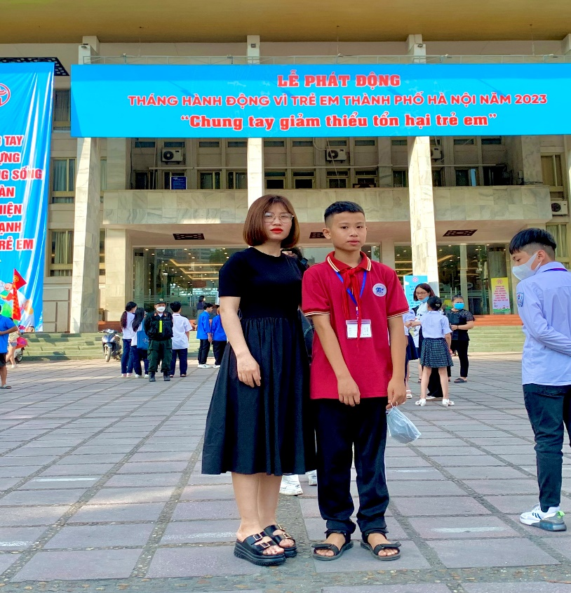
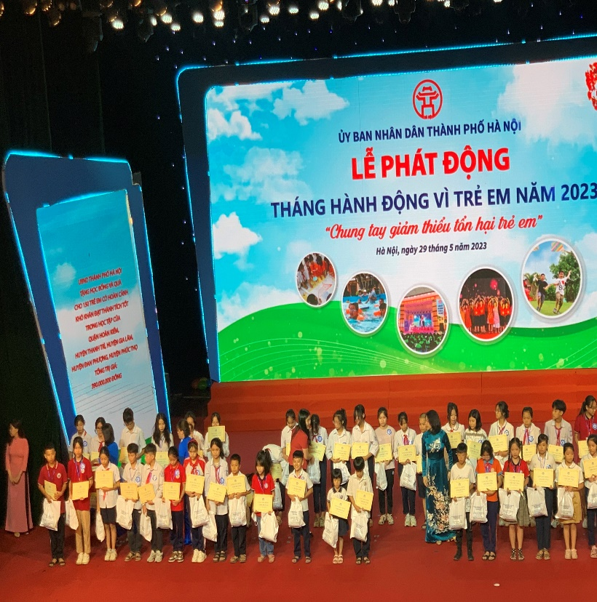
Theo kế hoạch chung của thành phố, Phòng lao động thương binh và xã hội đã rà soát, tổ chức đưa đón, trẻ em có hoàn cảnh khó khăn, đạt thành tích cao trong học tập tới dự và nhận học bổng của thành phố. Trường THCS Vạn Phúc rất vinh dự khi có HS Lã Đức An – 6A2, dù hoàn cảnh gia đình còn nhiều khó khăn, gia đình thuộc hộ cận nghèo của xã nhưng trong năm học vừa qua em Lã Đức An đã có rất nhiều cố gắng trong học tập và các phong trào hoạt động chung của trường.
Sáng sớm ngày 29/5/2023, cô giáo Nguyễn Phương Ninh, GVCN của em – người đồng hành cùng em trong năm học vừa qua đã thay mặt gia đình đưa em đến tham dự và nhận học bổng của thành phố Hà Nội.
Trong không khí trang trọng của buổi lễ nhìn những ánh mắt háo hức, phần khởi của các em HS trên địa bàn thành phố Hà Nội cũng như của em Lã Đức An, ai cũng hiểu được tầm quan trọng trẻ em trong sự phát triển của nước nhà. Những phần quà, những xuất học bổng được gửi trao là nguồn động viên, khích lệ của Uỷ ban nhân dân thành phố Hà Nội đến toàn thể trẻ em trên địa bàn nói chung và trẻ em trên đất nước Việt Nam nói riêng.
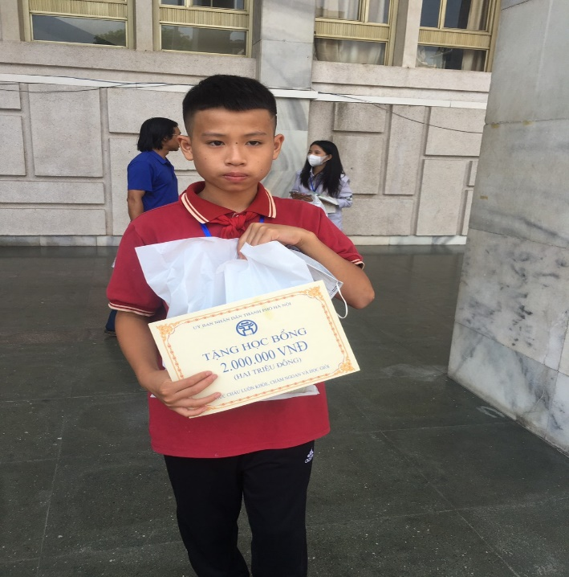
Nhận được sự quan tâm ấy, học sinh Lã Đức An cũng hứa hẹn sẽ cố gắng nhiều hơn nữa trong học tập và rèn luyện để xứng đáng là chủ nhân tương lai của đất nước.

